SPRAWOZDANIE

Zajęcia: Uczenie Maszynowe

Prowadzący: prof. dr hab. Vasyl Martsenyuk

|  |  |
| --- | --- |
| Laboratorium Nr 4  Data 11.01.2025  Temat: "5. Implementacja algorytm´ow optymalizacji gradientowej do trenowania modeli. 6. Projektowanie i trening prostych sieci neuronowych w TensorFlow lub PyTorch. 7. Zastosowanie konwolucyjnych sieci neuronowych (CNN) do analizy obrazu"  Wariant 10 | Anna Więzik  Informatyka  II stopień, niestacjonarne,  1 semestr, gr.1b |

1. Polecenie:

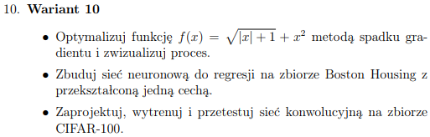

Ze wzgledów etycznych Boston Housing został usunięty, użyłam California Housing

1. Link do repozytorium:

Link: <https://github.com/AnaShiro/UM_2024>

1. Opis programu opracowanego
2. Zaimplementuj w Pythonie optymalizację funkcji metodą spadku gradientu wraz z wizualizacją.

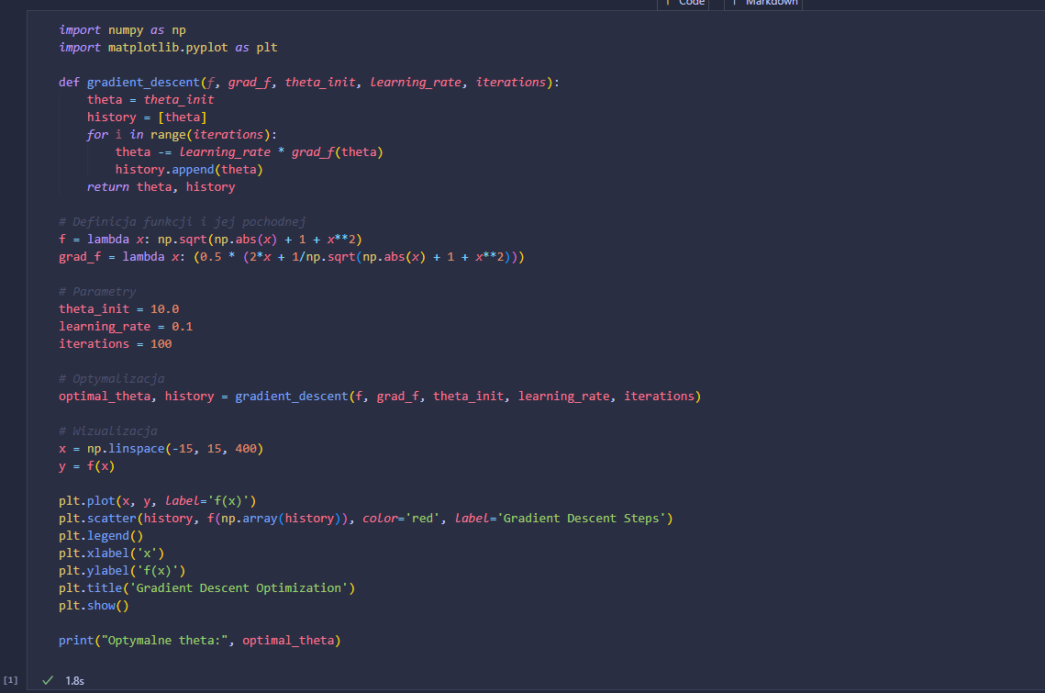

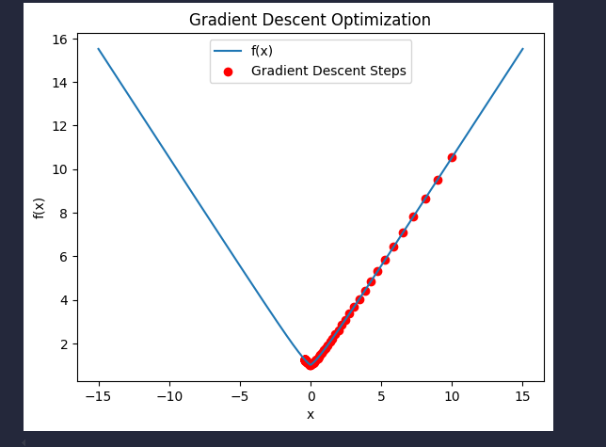

1. Stwórz w Pythonie najprostszą sieć neuronową wraz z ewaluacją i prognozowaniem.

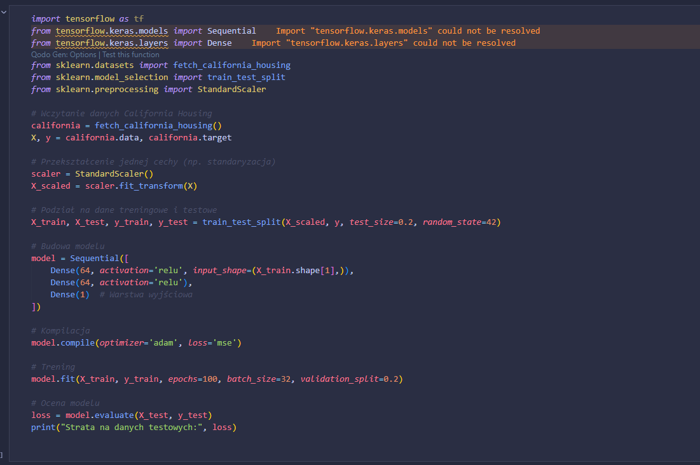

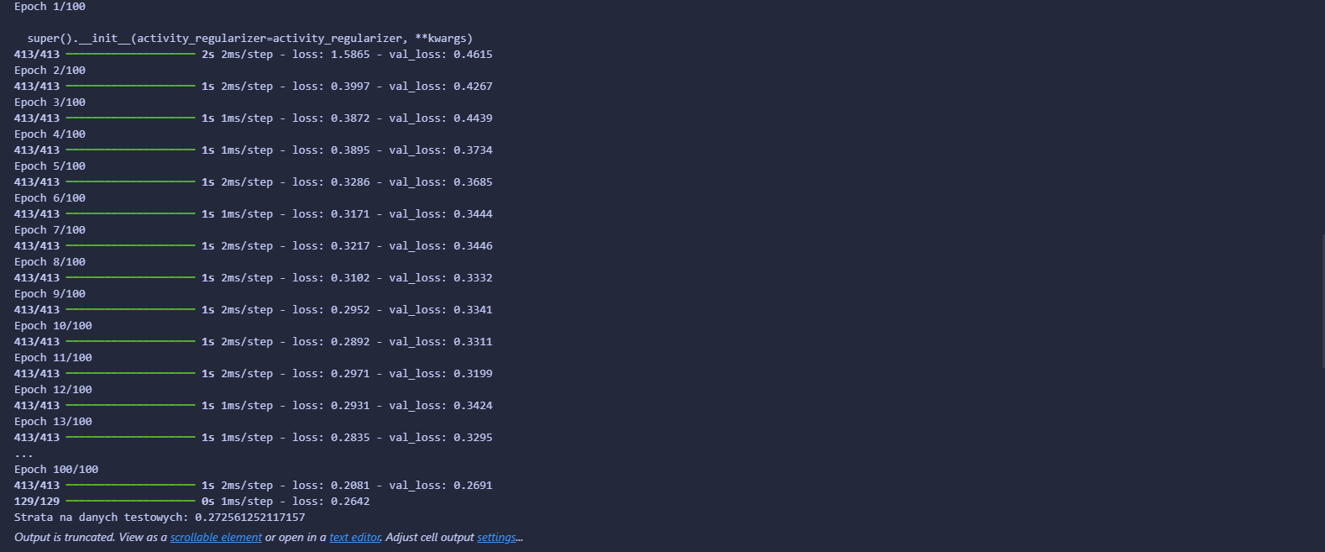

1. Zaprojektuj, wytrenuj i przetestuj sieć konwolucyjną, wykorzystując jeden z dostępnych w Pythonie podstawowych zbiorów danych.

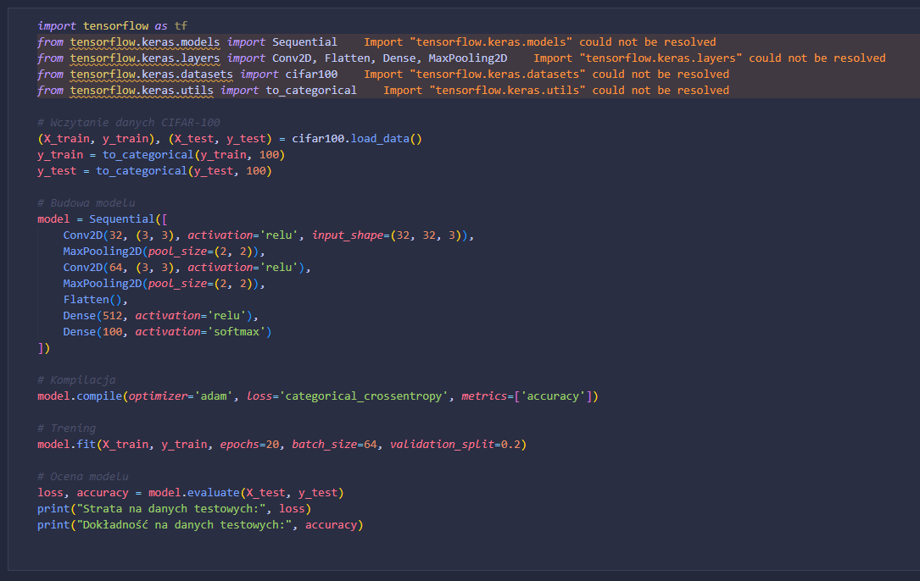

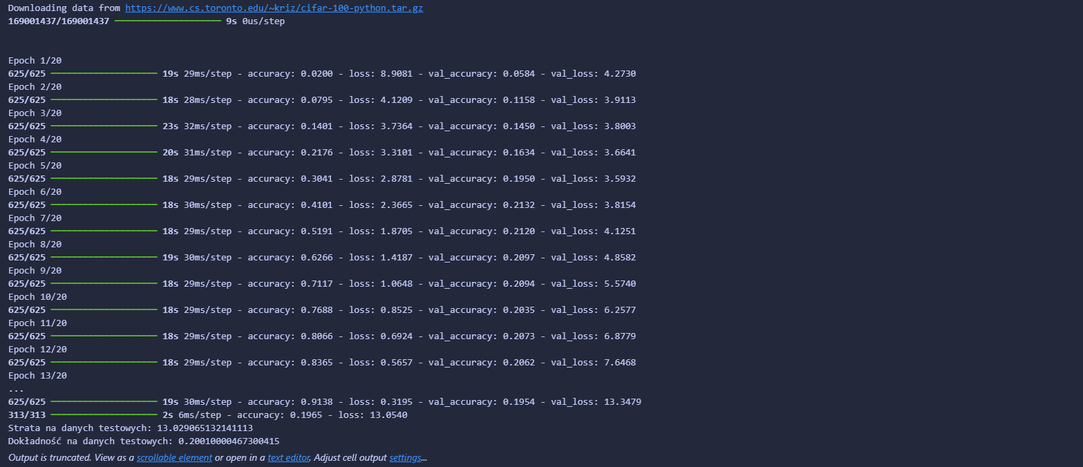

1. Wnioski

Optymalizacja gradientowa to kluczowy mechanizm stosowany w celu minimalizacji funkcji kosztu J(θ) podczas treningu modeli.

Kategorialna krosentropia jest popularną funkcją kosztu wykorzystywaną w zadaniach klasyfikacji wieloklasowej, skutecznie karzącą model za przypisywanie niskiego prawdopodobieństwa prawdziwej klasie.

Sieci neuronowe przekształcają dane wejściowe w wyniki. Architektura modelu obejmuje warstwę wejściową, warstwy ukryte, które przekształcają dane za pomocą funkcji aktywacji, oraz warstwę wyjściową, która generuje wyniki. Konwolucyjne sieci neuronowe (CNN) analizują obrazy, wychwytując lokalne wzorce za pomocą operacji konwolucji.